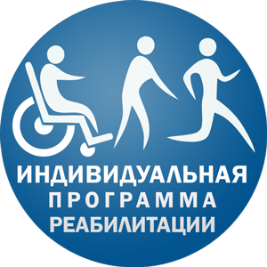

Государственное автономное учреждение Саратовской области
«Марксовский реабилитационный центр для детей и подростков с ограниченными возможностями»

413090 Саратовская область, город Маркс, улица Карла Либкнехта, дом 65
Телефон: (8-84567) 5-13-24
Факс: (8-84567) 5-35-88
Эл.почта: Вernikovaoa@yandex.ru

Подготовила: специалист по социальной работе Ефремова О.В.

Министерство труда и социальной защиты Саратовской области

Государственное автономное учреждение Саратовской области
«Марксовский реабилитационный центр для детей и подростков с ограниченными возможностями»

Порядок разработки индивидуальной программы реабилитации или абилитации (ИПРА) инвалида, ИПРА ребенка-инвалида
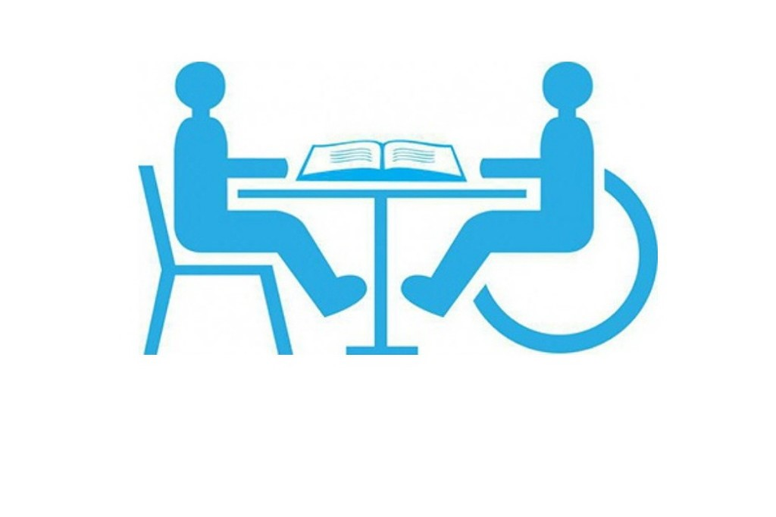

Индивидуальная программа реабилитации инвалида (ИПРА) – комплекс оптимальных для инвалида реабилитационных мероприятий, включающий в себя отдельные виды, формы, объёмы, сроки и порядок реализации медицинских, профессиональных и других реабилитационных мер, направленных на восстановление, компенсацию нарушенных или утраченных функций организма, восстановление, компенсацию способностей инвалида к выполнению определённых видов деятельности.
ИПРА разрабатывается федеральными государственными учреждениями медико-социальной экспертизы при проведении медико-социальной экспертизы, на основе оценки ограничений жизнедеятельности, вызванных стойким расстройством функций организма и реабилитационного потенциала.
ИПРА содержит как реабилитационные мероприятия, предоставляемые инвалиду с освобождением от платы в соответствии с «Федеральным перечнем реабилитационных мероприятий, технических средств и услуг, предоставляемых инвалиду», утверждённым распоряжением Правительства РФ от 30.12.2005 №2347р, так и реабилитационные мероприятия, в оплате которых принимает участие сам инвалид либо другие лица или организации.
ИПРА инвалида может быть разработана на 1 год, 2 года и бессрочно. ИПРА ребенка-инвалида может быть разработана на 1 год, 2 года либо до достижения гражданином возраста 18 лет.
При необходимости внесения исправлений в ИПРА инвалида (ИПРА ребенка-инвалида) в связи с изменением антропометрических данных инвалида (ребенка-инвалида), необходимостью уточнения характеристик ранее рекомендованных видов реабилитационных или абилитационных мероприятий инвалиду (ребенку-инвалиду) по его заявлению либо по заявлению законного или уполномоченного представителя инвалида (ребенка-инвалида) взамен ранее выданной составляется и выдается новая ИПРА инвалида (ИПРА ребенка-инвалида) без оформления нового направления на медико-социальную экспертизу.
При необходимости внесения исправлений в ИПРА инвалида (ИПРА ребенка-инвалида) в связи с изменением персональных данных инвалида (ребенка-инвалида), а также в целях устранения технических ошибок (описка, опечатка, грамматическая, арифметическая либо подобная ошибка) инвалиду (ребенку-инвалиду) по его заявлению либо по заявлению законного или уполномоченного представителя инвалида (ребенка-инвалида), обращению организаций, предоставляющих меры социальной защиты инвалиду (ребенку-инвалиду), распоряжению руководителя главного бюро (Федерального бюро) взамен ранее выданной составляется и выдается новая ИПРА инвалида (ИПРА ребенка-инвалида) без оформления нового направления на медико-социальную экспертизу и проведения дополнительного освидетельствования инвалида (ребенка-инвалида).
В новой ИПРА инвалида (ИПРА ребенка-инвалида) указываются реабилитационные или абилитационные мероприятия, товары и услуги, в которых нуждается инвалид (ребенок-инвалид). Ранее выданная ИПРА инвалида (ИПРА ребенка-инвалида) погашается путем перечеркивания первой страницы и размещения в правом верхнем углу надписи «погашена», приобщается к акту медико-социальной экспертизы гражданина.
Инвалид (ребенок-инвалид), законный или уполномоченный представитель инвалида (ребенка-инвалида) может отказаться от получения ИПРА путем подачи в бюро (главное бюро, Федеральное бюро) в простой письменной форме заявления, которое приобщается к акту медико-социальной экспертизы гражданина.
В случае несогласия с решением бюро (главного бюро, Федерального бюро) о рекомендуемых реабилитационных или абилитационных мероприятиях, технических средствах реабилитации или услугах, предоставляемых инвалиду, инвалид (ребенок-инвалид), его законный или уполномоченный представитель вправе обжаловать данное решение в порядке, предусмотренном Правилами признания лица инвалидом, утвержденными постановлением Правительства Российской Федерации от 20 февраля 2006 г. № 95 «О порядке и условиях признания лица инвалидом».
Реализацию ИПРА инвалида (ИПРА ребенка-инвалида) осуществляют организации независимо от их организационно-правовых форм и форм собственности, учреждения государственной службы реабилитации инвалидов, негосударственные реабилитационные учреждения, образовательные учреждения.
Оценка результатов проведения реабилитационных или абилитационных мероприятий осуществляется специалистами бюро (главного бюро, Федерального бюро) при очередном проведении медико-социальной экспертизы инвалида (ребенка-инвалида) и заносится в протокол проведения медико-социальной экспертизы гражданина в федеральном государственном учреждении медико-социальной экспертизы.

